

# Web Development 1 – Labo CSS 1

Auteur: Joren Provoost

Web Development 1

Opleiding: Toegepaste Informatica

Campus Kortrijk

Academiejaar 2021-2022

Vakleerkracht: Debaere Pim

# Opdracht 1

Wat zijn de siblings van het <ul> element?

Wat zijn de ancestors van het tweede <li> element?

Wat zijn de descendants van het <body> element?

Hoeveel elementen in een geldig HTML document hebben geen parent?

Heeft elk element één of meerdere child elementen?

# Opdracht 2

Open je persoonlijke pagina in Chrome, bekijk de visualisatie van de DOM‐tree op het Elements tabblad en vergelijk dit met de HTML code van je pagina.

De DOM-tree highlight de zaken als je ergens op staat. Hier kan je de hiërarchie bekijken van je document en hoe je deze hebt opgesteld.

# Opdracht 3

Bekijk de onderstaande pagina's

• https://www.vives.be

• https://www.miras.be

• https://www.vrt.be/vrtnws/nl/

En noteer telkens op welke manier(en) ze de bijbehorende CSS‐regels introduceren

|  |  |
| --- | --- |
|  | VIVES |
| inline style attributen? |  |
| <style> blokken? |  |
| <link> verwijzingen naar aparte CSS‐bestanden? | Er wordt verwezen naar 4 documenten. |
|  | Miras |
| inline style attributen? |  |
| <style> blokken? |  |
| <link> verwijzingen naar aparte CSS‐bestanden? | Er wordt verwezen naar 5 documenten. |
|  | VRT |
| inline style attributen? |  |
| <style> blokken? |  |
| <link> verwijzingen naar aparte CSS‐bestanden? | Er wordt verwezen naar 1 document. |

# Opdracht 4

Open twee verschillende designs, rechtsklik en kies bij elk voor 'View page source'. Zet de twee vensters met HTML code naast elkaar op je scherm en vergewis je ervan dat de inhoud bij beiden (bijna) exact dezelfde is.

Welke verschillen zie je?

//

# Opdracht 5

Open de pagina http://www.CSSzengarden.com/215/. Rechtsklik op de rode tekst naast de robot en selecteer 'Inspect element'. Het element waarop je klikte zal nu geselecteerd zijn in de DOM‐tree weergave van de Chrome Developer tools.

Als je met de muis over de elementen in de DOM‐tree weergave hovert, zullen deze in de eigenlijke pagina aangeduid worden met een highlight.

Rechts op het Elements tabblad zie je informatie over het geselecteerde element, waarvan twee kleinere tabbladen met CSS te maken hebben nml. 'Styles' en 'Computed'.

Vink op het Styles tabblad enkele regels af en kijk welke effect dit heeft op de pagina. Probeer ook eens een aantal waarden aan te passen, verander bv. de tekstkleur van rood naar groen.

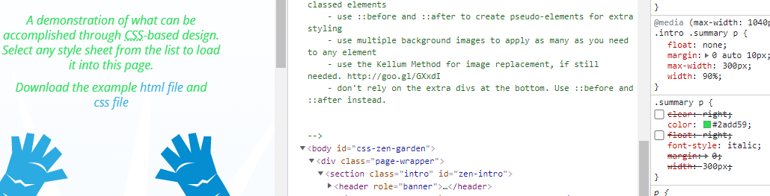

Merk ook op dat er meerdere CSS‐regels op eenzelfde element van toepassing kunnen zijn!

De wat vreemde tekst '215.CSS?v=8may2013:382' naast de eerste stijlregel toont dat deze op regel 382 in het bestand '215.CSS?v=8may2013' staat. Op het Sources tabblad kun je de volledige source code van dit bestand bekijken, alsook de inhoud van alle andere HTML/CSS/JS bronbestanden die werden ingeladen.

# Opdracht 6

Maak een webpagina met hoofdingen van drie niveaus: <h1>, <h2> en <h3>. Plaats onder elke hoofding een paragraaf met wat inhoud (de precieze tekst is niet belangrijk).

Koppel aan deze pagina een CSS bestand dat voor de volgende visualisatie zorgt:

* Alle hoofdingen gebruiken het 'Arial' font. De tekstgrootte is resp. 1.8em, 1.5em en 1.4em.
* Alle paragrafen gebruiken het ' Times New Roman' font en hebben een tekstgrootte van 1.2em.

• Zorg ervoor dat de drie paragrafen elk een andere tekstkleur krijgen: rood, groen en blauw.

Je zult hiervoor classes moeten gebruiken.

# Opdracht 7

In een stylesheet staat het volgende beschreven:

• De fontgrootte van hoofding h1 staat op 2ex

• De fontgrootte van hoofding h2 staat op 2em.

Welk van beide hoofdingen wordt volgens de CSS standaard het grootst weergegeven en waarom?

De grootste is hoofding h2. De reden hiervoor is, is dat ex gaat over de hoogte van de font in kwestie. Em gaat echt over de grootte ervan en dit heeft een grotere impact dan ex.